PETS International的线上创新产品展示区
我们将通过下面各个渠道从5月15日到7月30日进行大力推广。
曝光量：
4万名杂志读者；
每周邮件推送15,500份
每月18,000+个网站独立浏览量
线上创新产品展示区示例
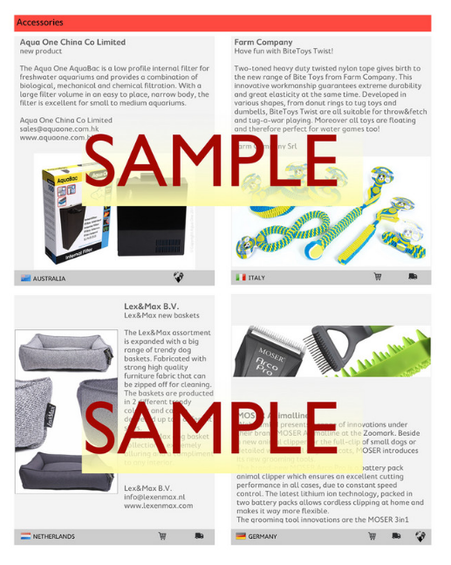
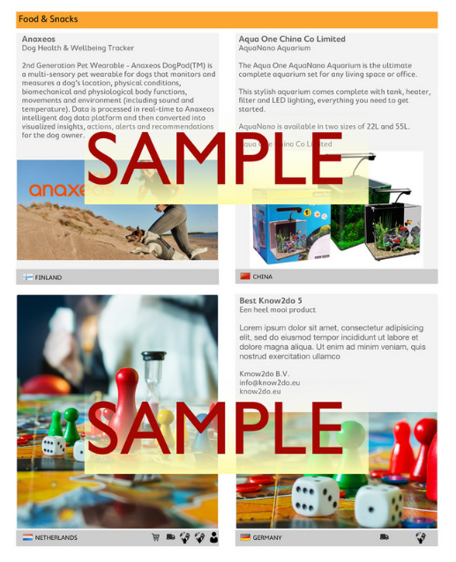
在这个线上平台上将展示以下7类创新产品
•食品与零食
•配料与生产
•用品
•卫生用品
•医疗保健
•代工
•其他

价格
1/4版新品展示的价格为€325（版面尺寸均相同，高：105毫米x宽：90毫米）
预订企业请于5月15日出版日期之前结清款项
截稿日
5月4日
使用周期
从5月15日至7月长达2个月的时间
排列顺序
按类别分类，各类别中按品牌名称首字母顺序进行排序
品牌名称的顺序
上传方式
https://globalpets.community/form/innovation-showcase
推广方式
创新展示区可以以PDF格式下载；
创新展示区将通过所有渠道进行推广，每周电子邮件新闻中将保留固定栏目，发送给15,500个收件人；
创新展示区将在PETS International的主页上进行展示，PI主页每月高达18,000多个独立访客；
在5月刊的PETS International杂志上将进行展示，杂志每期有40,000位读者；

特别优惠
订阅PETS International 5月刊广告客户可免费获得新品展示区
- 优惠1
订购整版广告的客户，可免费获赠2个创新展示位（价值650欧元）；
订阅半版或三分之一版广告的客户，可免费获赠1个创新展示位（价值325欧元）。
- 优惠2
广告客户可以向PETS International提交您的客户/合作伙伴列表，PI将把含有新品展示区的5月刊免费发送给您的客户。

